1. **Бег с высоким подниманием бедра**

Техника выполнения: при отталкивании опорной ногой нужно высоко поднимать бедро маховой ноги. Высокая частота подъема бедра. Стоять высоко на стопе, не опускаясь на пятку. При приземлении нога жестко ставится на опору. Акцен в упражнении должен быть направлен на снятие ноги с опоры, а не на её постановку. Туловище в данном упражнении занимает вертикальное положение, но центр тяжести нужно перенести на плечи. Руки согнуты в локтях, работают так же, как и при беге.

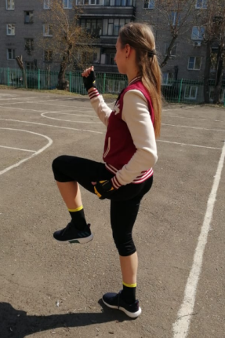

1. **Прыжки-многоскоки с ноги на ногу**

Техника выполнения: микс из прыжков и бега. Тренеры рекомендуют представить перед собой препятствие, например, широкую лужу, через которое нужно перепрыгнуть одной ногой, согнутой при этом в колене. Вторая нога всегда прямая. При отталкивании полностью выпрямляется толчковая нога, в то время как маховая нога, согнутая в коленном суставе, резко выносится вперед. Постановка ноги при приземлении происходит активным загребающим движением на всю стопу. Руки работают разноименно, с очень широким махом: так удерживается равновесие. Туловище в положении с небольшим наклоном вперед.

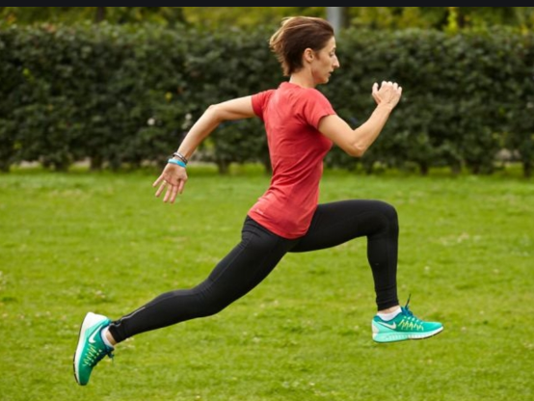

1. **Перекат с пятки на носок**

Техника выполнения: мягкий перекат с пятки на носок с последующим жестким выталкиванием. Приземление мягкое. Начиная от пятки, производится усилие через большой палец стопы с последующим проталкиванием вперед и вверх, после чего вновь приземление на толчковую ногу и далее симметричное действие другой ногой.Туловище во время упражнения занимает вертикальное положение. Расслабить руки и сохранять равновесие только за счет небольших вращений в плечах.

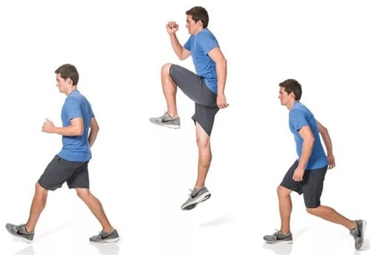

1. **Захлест голени назад**

Техника выполнения: упругий бег, попеременно сгибаете ноги в коленном суставе, забрасываете голень назад к ягодице.Туловище немного наклонено вперёд, руки работают так же, как и при беге.

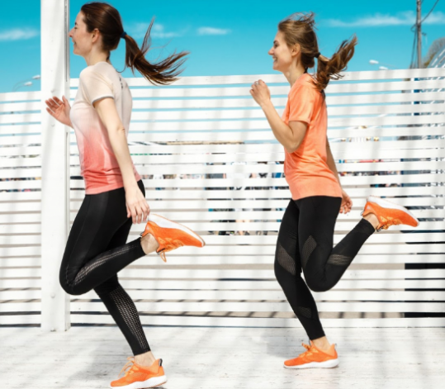

1. **Бег на прямых ногах**

Техника выполнения: активный, быстрый вынос маховой ноги, примерно под углом 45°. Колено прямое. Стопа должна активно встречать опору, чтобы протолкнуть тело вперед. Туловище находится в практически вертикальном положении, руки выполняют активную работу, как и в беге.

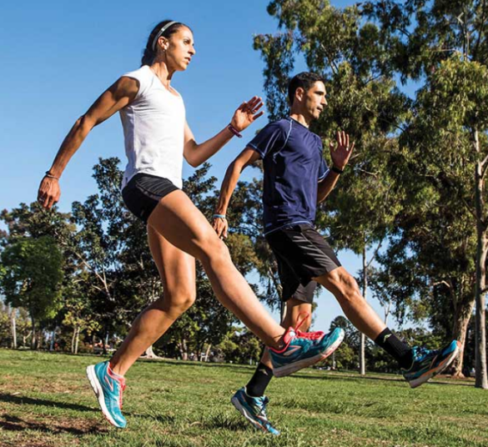

1. **Приседания**

На вдохе, отводя таз назад, согните ноги в коленях до прямого угла. На выдохе вернитесь в исходную позицию.

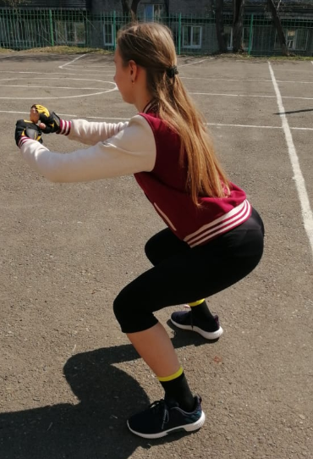

1. **Запрыгивания на скамью**

Встаньте перед скамьёй на расстоянии 30 см от края. Поставьте ноги на ширине плеч и выпрямите спину. Это начальное положение. Сделайте неглубокий присед и выпрыгивайте с места на скамью, приземляясь на стопы. Перед прыжком руки можно отвести немного назад, чтобы увеличить инерцию. Во время прыжка руки нужно согнуть в локтях и подвести к груди. Спрыгните со скамьи на пол, приземляясь на всю стопу.

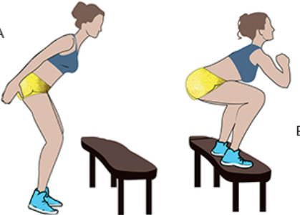

1. **Прыжок в длину с места толчок двумя ногами**

Станьте у стартовой линии. Ноги должны располагаться на уровне плечевых суставов. Поднимите руки и одновременно приподнимитесь на носки, прогибая поясницу. Руки опускаются вниз и слегка отводятся назад. Локтевые суставы необходимо согнуть, чтобы появилась возможность выдвинуть тело вперед. Ноги ставятся на все стопу. Сгибайте коленные и тазобедренные суставы так, чтобы они оказались на уровне носков. Резко выбрасывайте руки вперед. Подтягивайте вперед тазобедренные суставы. Разгибайте коленные суставы. Взрывным движением отрывайте стопы от земли. При контакте с землей необходимо вывести руки вперед, чтобы было проще удерживать равновесие. Коленные суставы сгибаются, чтобы приземление было упругим и тем самым снижается нагрузка на суставно-связочный аппарат. После приземления необходимо выпрямиться и уйти в противоположную сторону от места толчка.

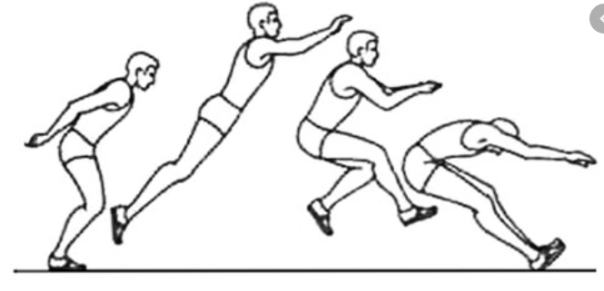

1. **Прыжки из глубокого выпада со сменой ног**

Встаньте прямо. Вынесите одну ногу вперед и согните в колене под прямым углом, колено задней ноги почти касается пола. Руки находятся в противоходе относительно ног. Это исходное положение. Держите колено передней ноги над стопой. Прыгните как можно выше и выпрямите обе ноги. Помогайте себе руками. В верхней точке прыжка поменяйте ноги, переместив переднюю ногу назад, а заднюю – вперед. Приземлитесь на согнутые ноги и повторите упражнение.

